广告的展示率、用户的点击率、转化率、甚至是商业盈利等

埋点本身其实是对于自己所设计的产品的有一个可视化健康检查，通过逻辑和数据，贯穿产品的整个生命周期，使产品逐步达到最佳状态从而实现硅谷最近所谓的“Growth Hacker”的效果。

另外，一般的app都会有一些核心指标和一般性指标，核心指标诸如下载量、用户数、活跃用户数、留存等等，一般性指标比如用户访问频率、停留时长、页面数等。

于是就衍生出了各种各样的埋点工具。市面上常见的埋点工具，谷歌的Google Analytics，国内比较普遍的第三方统计工具是友盟和talking  
data，现在小米和百度也有开放的统计sdk。

埋点的逻辑是：界面——事件——事件参数

每一个界面的每个事件都有唯一的标示ID

Android平台

环境和资料准备

1、搭建ddms环境，可以使用androidstudio，或者直接使用android sdk里带的monitor

2、想尽一切办法拿到埋点字段表，这是开发埋点的依据，以及产品分析的标准

3、取已埋点的安装包并且输出app埋点的日志

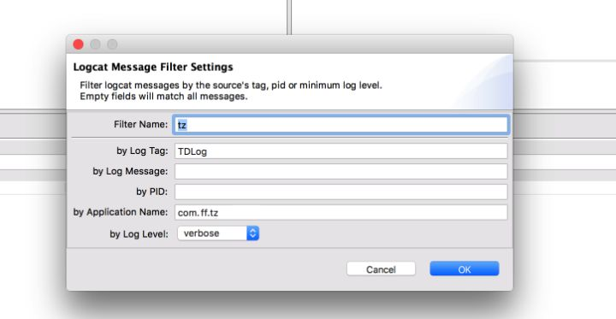

测试方法

1、调起monitor之后，连接移动设备

2、设置logcat的filter，填写包名即可

3、查看埋点字段表，执行对应有埋点的操作



进入手机上的app，点击 下一步

4、查看ddms的logcat，即可看到操作的日志，如图所示：

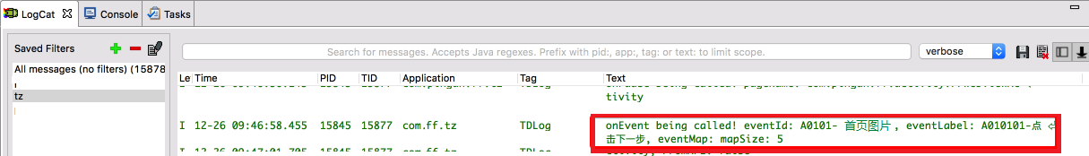  
5、检查埋点是否正确，出现错误的情况一般是：

a)漏埋点

b)埋点和操作类型不对应，比如点击的是“下一步”，却上报了“返回”

c)埋点和操作频率不对应，比如只操作了一次，却上报了两次



